***Дата: 09.10.2024 Урок: ЯДС Клас: 4-А Старікова Н.А.***

**Тема. Діагностувальна робота з теми «Природа України»**

**Мета**: перевірити знання учнів з теми «Природа України», вміння користуватися фізичкою картою півкуль, компасом; розвивати мислення; виховувати уважність, самостійність; створити мотивацію до подальшого вивчення предмета.

**Хід уроку**

**1. Організаційний момент.**

**2. Виконання перевірної роботи.**

**1) Пояснення щодо виконання роботи.**

*Роботу виконуєте на окремих аркушах. Спочатку уважно читаєте завдання, а потім виконуєте його.*

***Діагностувальна робота з теми «Природа України»***

1. ***Рухома модель земної кулі на підставці, що дає зображення земної поверхні – це…***

А) глобус;

Б) атлас;

В) карта.

1. ***Що таке екватор?***

А) це основна форма поверхні суходолу;

Б) найдовша паралель, що умовно ділить Землю на Північну та Південну півкулю;

В) прилад для орієнтування на земній поверхні.

1. ***Масштаб – це …***

А) простір Землі, який можна охопити очима;

Б) великі ділянки суходолу, оточені з усіх боків водою;

В) це число, що показує, у скільки разів довжина відрізка на плані менша від довжини відповідного відрізка на місцевості.

1. ***Запиши назви материків до відповідної півкулі, де вони розташовані***. Користуйся довідкою: Північна Америка, Південна Америка, Євразія, Австралія, Антарктида, Африка.

Західна півкуля: ____________________________________________

__________________________________________________________

Східна півкуля : ____________________________________________

___________________________________________________________

1. ***Установи відповідність між об’єктами земної поверхні та кольорами, якими їх позначають на картах.***

Височини зелений

Річки жовтий

Гори синій

Низовини коричневий

1. ***Запиши основні сторони горизонту. За бажанням можеш дописати проміжні сторони горизонту.***

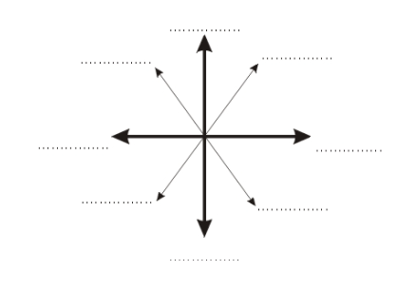

1. ***Запиши назви країн-сусідів України.***

_____________________________________________________

_____________________________________________________

_____________________________________________________

**2) Перевірте виконану роботу.**

**3. Підсумок.**

**4. Домашнє завдання.**

**Виконайте діагносту вальну роботу. Робота є обов’язковою для всіх.**

**Потренуйся!** [**https://learningapps.org/13340936**](https://learningapps.org/13340936)

**БАЖАЮ УСПІХІВ У ВИКОНАННІ РОБОТИ!**